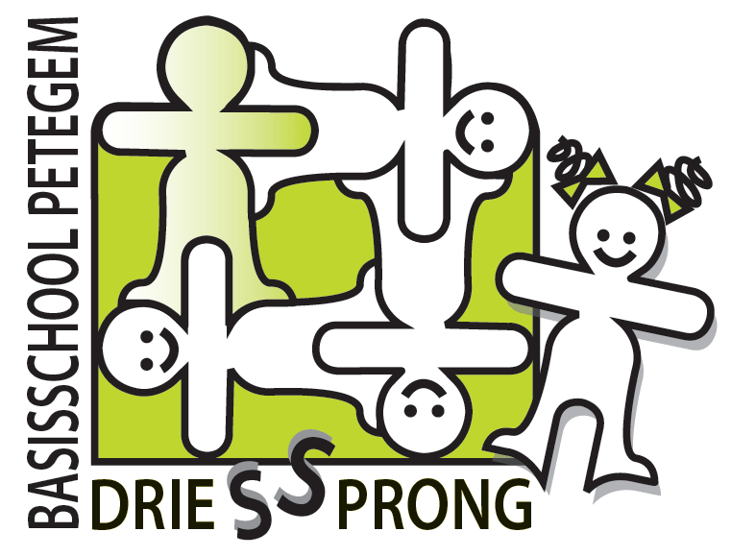 | Driessprong: een zorgzame school  Het continuüm van zorg concreet op onze school

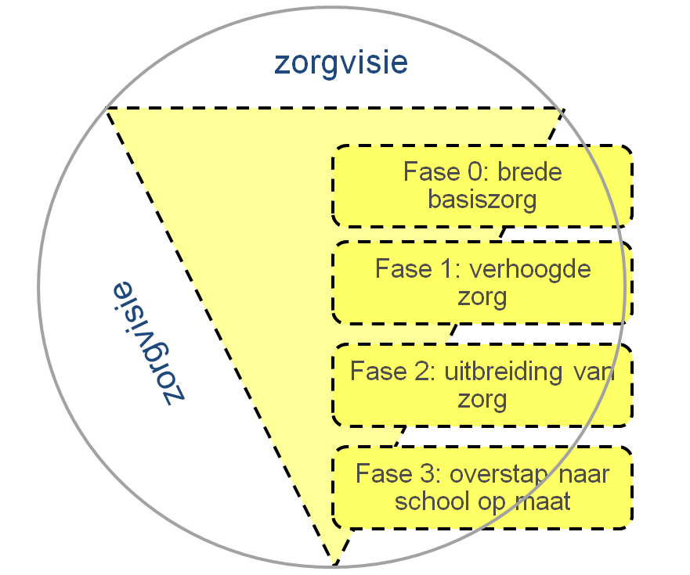

Vooraf

Fase 0: brede basiszorg
Bovenaan in het zorgcontinuüm staat de brede basiszorg (fase 0). De brede basiszorg die je als leerkracht aan alle leerlingen biedt, vergelijken we met de zorg van ouders voor hun kinderen. Zoals een ouder zorgt voor zijn kind, zo zorg ook jij als leerkracht voor je leerlingen: je houdt rekening met de verschillen tussen je leerlingen.

Fase 1: verhoogde zorg
Voor leerlingen met specifieke onderwijsbehoeften voorzie je als leerkracht verhoogde zorg. Bij voorkeur realiseer je die zorg binnen de klascontext. Je wordt daarbij ondersteund door het zorgteam. Leerlingen en hun ouders zijn als ervaringsdeskundigen nauw betrokken. Op die manier kunnen de leerlingen het gemeenschappelijke curriculum blijven volgen. Je werkt nauw samen met het CLB om leerlingen met specifieke onderwijsbehoeften op te volgen, voor hen specifieke interventies uit te werken en die met de leerkracht te overleggen.

Fase 2: uitbreiding van zorg
Voor een kleiner aantal leerlingen volstaat de verhoogde zorg uit fase 1 niet. Ouders, leerkrachten, de leerling zelf of het CLB kunnen dit signaleren aan het zorgteam. Het zorgteam overlegt met alle betrokkenen en zoekt welke bijkomende ondersteuning nodig is voor de verdere begeleiding van die leerling. Je vraagt als school, mits toestemming van de ouders, aan het CLB om die leerlingen intensiever te begeleiden. Tijdens het multidisciplinair overleg bespreek je samen met het CLB de aanpak van de onderwijs- en opvoedingsbehoeften van de leerling en de ondersteuningsbehoeften van de ouders en de leerkracht.

Fase 3: overstap naar school op maat
Het kan zijn dat het zorgaanbod van je school en eventuele ondersteuning door externen onvoldoende antwoord bieden op de onderwijsbehoeften van de leerling. Je school heeft bijvoorbeeld onvoldoende draagvlak om adequaat in te gaan op de zorgvraag en de vraag om nog meer aanpassingen. Het gaat over een leerling voor wie een individueel handelingsplan en individueel curriculum noodzakelijk zijn. Een overstap naar een school op maat, met een meer specifiek aanbod, kan een zinvol alternatief zijn.

De vier fasen van het continuüm van zorg concreet in onze school …

Fase 0: brede basiszorg

WAT IS BREDE BASISZORG VOLGENS DE METAFOOR OP HET NIEUWE ZORGCONTIUUM (“VERMIJDEN DAT HET KIND ZIEK WORDT”)?

Als goede huismoeder en huisvader zorg je elke dag zeer goed voor je kind(eren).
Je wilt dat je kind(eren) zich ontwikkelt in de beste omstandigheden. Je wilt er ook voor zorgen dat het kind(eren) niet ziek wordt. Je draag algemeen veel zorg voor je kind. Je zorgt ervoor dat het kind veel beweging heeft, gevarieerd en gezond eet, vroeg gaat slapen enz.

- In een warm nest bieden we kinderen de structuur die ze nodig hebben.
-in de kleuterklas werkt elke juf met een takenbord.
-duidelijke afspraken en structuur die in een boekje “streefregels” ook nog eens gebundeld staan.
Afspraken worden in het begin van het schooljaar geoefend.
Afspraken worden ook af en toe herhaald, vb na de speeltijd met micro
* op de speelplaats (veel spelmogelijkheden die verdeeld worden via spelrooster, wel/niet op gras wordt aangeduid met rood of groen blad, regel “iedereen MAG ALTIJD meedoen”, …)
* in de klas (hangt uit, in schoolagenda, …)
* in de refter

-Kinderen helpen conflicten oplossen op de speelplaats.

-Bij onopgeloste conflicten op de speelplaats wordt door de klasleerkracht of de leerkracht die toezicht had tijd gemaakt om in gesprek te gaan met de betrokkenen.Ruzies die blijven aanslepen kunnen met de hulp van de zorgleerkracht uitgeklaard worden.

-In kleuterklassen en lagere leerjaren wordt er veel aandacht besteed aan kalenders, dagstructuur, veiligheid rond wat er zal gebeuren.

-beloningssystemen per klas (ladder, stickers, pluimen, …)

-sociale vaardigheden worden systematisch geoefend, tot vorig schooljaar met Pluk ’n roos, en momenteel zijn we op zoek naar een nieuwe methode die als leidraad kan dienen.

- Vanuit een zorgbrede kijk communiceren we respectvol en eerlijk met en over onze kinderen en ouders.

-we hebben een goedlopende leerlingenraad

-In september is er een onthaalavond waarop ouders kennis maken met de werking van de klas / school.

-Heen- en weerschriftje bij de kleuters. Schoolagenda in de lagere school.

-Kleuterleidsters (?) en leerkrachten eerste leerjaar geven regelmatig een brief mee met info van de week

-ouders zijn welkom als leesouder, zwemouder, meerijd-ouder, …
-Openstaan voor ouders: steeds welkom als ze een contact vragen. Ook per mail, per telefoon, via agenda voor kinderen bij wie deze opvolging nodig is.

- Bij veel activiteiten worden foto’s genomen en op de site geplaatst – een link tussen school en thuis.

-Twee keer per jaar zijn er individuele oudercontacten voorzien voor alle ouders.
Bijkomend wordt er een oudercontact voorzien op uitnodiging van de leerkracht.

- We creëren veiligheid en geborgenheid in een krachtige leeromgeving.

-in de kleuterklas hebben de juffen aandacht voor een rijk taalaanbod.

-Visualiseren van handelingen, vb hoe doe ik mijn jas aan?

- We vertrekken vanuit de leerplannen om leerdoelen op te stellen.

- We gaan op zoek naar handleidingen die ons kunnen helpen om de klasaanpak af te stemmen op de noden van de leerling.

-lezen is basisvaardigheid en dit wordt regelmatig geëvalueerd en bijgestuurd.
Vb eerste lj vanaf de start elke maand een toets. Op basis hiervan extra zorg voor kinderen die minder scoorden. Heel snelle opsporing én hulp.

Vb tweede lj leesgroepjes in september – oktober om technisch lezen van bij het begin duw in de rug te geven; leesboekjes op leesniveau mee naar huis; leesplekje in de klas om “graag lezen” te bevorderen.

Vb Tot leerjaar 4 AVI-leestoetsen 2 keer per jaar en bijsturingen op basis van resultaten.

Vb Teksten op niveau in Kameleon

-schrijfmotoriek: zorglk geeft schrijfdans aan 5-jarigen in kleine groepen.
Ondertussen kan de klasleerkracht gericht brede zorg geven aan een kleinere klasgroep

-Voor de zwakkere leerling wordt voor wiskunde uitgegaan van de doelenlijst in het leerplan die als ‘basis’ is aangegeven. Voor sterke leerlingen is ‘verdieping’ van doelen voorzien. Het team heeft de leerlijn samen doorgenomen en besproken.

-Leren leren verloopt in stijgende lijn:
-leren adhv vragen in derde leerjaar
-4de lj toetsenwijzer die in de klas begeleid wordt besproken.
Structuur leren brengen in leerstof door kleur / kernwoorden
-5de lj leerplanners en toetsenwijzers
Planning leren maken in agenda.
Schema’s leren maken.
Structuur leren brengen in leerstof door kleur / kernwoorden
-6de lj toetsenwijzers en leerwijzers
Vervolg schema’s en planning leren maken.
Kinderen die zwakke resultaten behalen op toetsen waarvoor moest worden
gestudeerd, worden opgevolgd in hun studiewerk tot de volgende toets.
-de methode kameleon voorziet spellingsoefeningen op verschillende niveaus (afschrijfkaarten, groene en blauwe scheurblokken)

- Werken met materiaal om denkproces te ondersteunen
-> vb in eerste leerjaar hoekje voor kinderen die langere instructie nodig hebben, of met materiaal werken, …
-> vb leerjaar 2 MAB-materiaal
-> vb

-sommige klassen organiseren hoeken- of contractwerk met aandacht voor zwakke/sterke leerlingen door
(oudste kleuters, lj 1, lj 2, ?)
-aanbieden aangepast materiaal
-leerkracht geeft bijkomende instructie aan een groepje
-gedifferentieerde opdracht waar wenselijk

-uitstappen waarin kinderen intense leerervaringen opdoen
Vb

-wekelijks (?) overleg tussen parallelleerkrachten

- Omgaan met verscheidenheid in de klas is een uitdaging voor de leerkracht om te differentiëren.

- De eerstelijnszorg gebeurt in de klas door de klastitularis, verrijkt met de hulp van de zorgbegeleider om kinderen met specifieke problemen te begeleiden.

-in het eerste leerjaar wordt veel gedifferentiëerd met verrijkingsleerstof (smartgames, kien-rekenen, …), met allerlei kleine aanpassingen voor leerlingen die een stapje lager nodig hebben, …(rekenen met getalbeelden, met blokjes, extra inoefening letters, …)

-kinderen die afhaken of zich niet meer goed voelen op school doordat de druk te groot voor hen is, of …, krijgen soms een apart leertraject, vb voor wiskunde

-kinderen die moeilijk juist kunnen schrijven, mogen gebruik maken van afschrijfkaarten zodat ze juiste woordbeelden kunnen vormen.

-een anderstalige in de klas? In duizend kleine dingen (vb meer tonen, een medeleerling laten helpen, google vertaler inschakelen, blij zijn om elke kleine stap, …) wordt er gedifferentieerd

-andere …

-vast uur zorg voor bepaalde klassen.
Voor anderen op vraag: dan duizenden mogelijkheden om te differentiëren. Zorglln extra instructie terwijl anderen met de klasjuf werken. Lezen tussendoor extra oefenen. Sterke lln extra aandacht geven.

4. De motor van ons zorgbeleid is het handelingsgericht werken. Hierin is de klasleerkracht spilfiguur.

-De klasleerkracht houdt van elk kind belangrijke gegevens bij in een observatieschrift. Het gaat hier om info ivm welbevinden, sociale contacten, interventies die hielpen of net tegengesteld werkten, werkhouding, leermogelijkheden of – moeilijkheden, …Deze observaties zijn vaak het startpunt in MDO’s.

- Overgangsgesprekken bij begin schooljaar met zorgleekracht op basis van dossier dat jaar na jaar groeit nav MDO’s, info van leerkrachten, gesprekken met kinderen, toetsen, gesprekken met ouders, …

-Midden en einde schooljaar neemt elke klasleerkracht LVS toetsen af in de lagere school. De zorgleerkracht helpt bij de verwerking en bespreking van de resultaten.

-Zorgleerkracht houdt per kind over de leerjaren heen de LVS curve bij.

-Onze zorgbibliotheek heeft tal van achtergrondinformatie en praktische informatie waarin klasleerkrachten samen met de zorgleerkracht kunnen zoeken naar de gepaste interventies. Of boeken kunnen vragen waarlangs ze een probleem dat zich in de klas stelt, kunnen bespreekbaar maken.

- Het team heeft oog voor alle kinderen, hoe verscheiden ze ook zijn qua sociale herkomst, intelligentie, persoonlijkheid of religieuze achtergrond.

-uitleg over problemen van een bepaald kind aan de groep (vb iemand in de klas met selectief mutisme, iemand heeft dyslexie) waardoor kinderen leren respectvol om te gaan met moeilijkheden die anderen ondervinden.

-spel “pest-oog” probeert empathie teweeg te brengen voor anders-zijn.

- We (h)erkennen onze kinderen om wat ze kunnen en om wat ze kennen. Pas als we ze ook (h)erkennen in wat ze voelen en wie ze zijn, krijgt hun totale ontwikkeling een kans.

-Kleuters starten met dagelijkse kring.
Eerste en tweede leerjaar wekelijkse kring.
Onthaal en luisteren zijn in elke klas belangrijk.

-verhalen / poppenspelen die een fijne omgang met elkaar stimuleren of bespreekbaar maken.

-klasgesprekken met aandacht voor diversiteit en verscheidenheid, gevoelens en meningen van elkaar.

-leerlingenraad

-op vrijdag spelen in de zorgklas rond gevoelens / sociale omgang

-leerlingenraad
-via methode sociale vaardigheidstraining is er systematisch aandacht voor gevoelens leren herkennen en uiten, leren luisteren naar elkaar, elkaar leren respecteren.

-kinderen van het 6de leerjaar die dit graag doen, mogen over de middag kleuters helpen om jassen aan te doen, mogen spelen met de kleuters, …

- We kijken positief naar de talenten en behoeften van elk kind. Vanuit onze handelingsgerichte aanpak benutten we het positieve als ingangspoort.

Leerkrachten hebben oog voor wat er goed loopt bij de leerlingen. Ze geven positieve feedback en stimuleren succeservaringen.

Elke PV zet de zorgleerkracht een deeltje van het zorgbeleidsplan in het licht.

- Werkpunt: meer mee beleven van actualiteit op school: dikke truiendag, gedichtendag, week tegen pesten, …

Fase 1: verhoogde zorg

WAT IS FASE 1 VOLGENS DE METAFOOR OP HET NIEUWE ZORGCONTIUUM (“VERMIJDEN DAT HET KIND ZIEK WORDT”)?
Als goede huismoeder en huisvader begin je je kind(eren) goed te kennen. Je weet wat het kind(eren) nodig heeft om niet ziek te worden. Het wordt wat kouder buiten, je weet dat je kind ontvankelijk is voor een verkoudheid. Het kind heeft extra zorg nodig. Als het kind buiten gaat spelen zorg je er voor dat het goed gekleed is (jas, muts, sjaal). Misschien heeft het kind ook wat extra vitaminen nodig.

- We creëren veiligheid en geborgenheid in een krachtige leeromgeving.

- De eerstelijnszorg gebeurt in de klas door de klastitularis, verrijkt met de hulp van de zorgbegeleider om kinderen met specifieke problemen te begeleiden.

- Flexibele klasorganisatie met hulp van de zorgleerkracht : klas overnemen, co-teaching, groepje apart nemen in of uit de klas, ...

-de zorgleerkracht geeft schrijfdans aan de 3de kleuters in kleine groepjes.
Zo heeft de klasleerkracht extra tijd om aan de andere groep te begeleiden in de klas.

-de zorgjuf zoekt mee met de klasleerkracht naar aangepaste materialen die aansluiten bij de noden van bepaalde kinderen.

-interventies voor een kleine groep leerlingen zijn gericht op een terugkeer naar de klasgroep

- Het team heeft oog voor alle kinderen, hoe verscheiden ze ook zijn qua sociale herkomst, intelligentie, persoonlijkheid of religieuze achtergrond.

- De motor van ons zorgbeleid is het handelingsgericht werken. Hierin is de klasleerkracht spilfiguur.

- De bekomen gegevens vanuit de observatie van alle betrokkenen (klasleerkracht, zorgleerkracht, ouders, kind, hulpverlener, …) en/of testen worden gebruikt om tot een voorstel van handelen, een evalueren van handelen te komen. Een plan wordt uitgewerkt, taken worden verdeeld, afspraken worden gemaakt.

-soms blijkt uit LVS-toetsen dat voor grote groepen kinderen zaken moeten aangepakt worden. Dan gaan we op zoek:
* vb ondersteund vanuit zorg trainingsprogramma splitsingen in lj 1 en 2 via aanbod oefenmateriaal en toetsbatterij om eventuele ‘uitvallers’ snel te detecteren.
* vb lees- of spellingstrainingen met behulp van ouders op school, in kleine groepjes op niveau.

- Omgaan met verscheidenheid in de klas is een uitdaging voor de leerkracht om te differentiëren.
-tijdens het koekmoment taalzwakke kleuters extra aan bod laten komen

-een apart beloningssysteem dat moeilijk gedrag helpt omzetten in positief gedrag, op maat van het kind

-stappenplan om de boekentas te maken; medeleerling kijkt na of alles mee is; …

-kinderen individueel benaderen bij gegeven opdrachten, vb de opdracht voor hen in stukjes verdelen, materiaal voorzien, …

-werken met time timer (vb een kleine tijdspanne blijven zitten, of aan dezelfde tafel blijven spelen)

-een picto / kaartje op de bank voor wie b/d verwart, een vaste plaats heeft in de kring, een maaltafel maar niet onthoudt, …

-een onthoudmapje met nog niet beheerste algoritmes

-invuldictee ipv zinnendictee

-een apart tafeltje in de klas maakt het mogelijk om onmiddellijk met enkele kinderen een bijkomend instructiemoment te voorzien, met materiaal te werken, onder begeleiding te werken, …

-gedifferentieerd huiswerk (makkelijker leestekst, minder oefeningen, …)

-vrijgesteld worden om instructiemomenten te volgen en onmiddellijk zelfstandig aan het werk mogen.

-elke week krijgen kinderen een leesboekje mee op hun leesniveau, in leerjaar 1 en 2

-hulpmiddelen om een kind over de brug te helpen:
vb voor kind dat geen hulp durft vragen: rood vlaggetje op de bank = hulp vragen

-bij bepaalde kinderen wordt de plaats in de klas bewust gekozen: vb een kind met ernstig leesmoeilijkheden dicht bij de leerkracht, een heel beweeglijk kind op een hoek of alleen aan een bank (prikkelarm)

-gebruik van rekenmateriaal voor wie nog niet zonder kan (MAB, klokje, lintmeter, honderdveld, …)
-voor enkele kinderen met zware dyscalculie, wordt het gebruik van zakrekenmachine toegestaan waar nodig.
-gebruik van memokaarten (vb maaltafels, spellingregels) voor een kind dat na intens oefenen bepaalde zaken niet geautomatiseerd krijgt. Ook op toetsen.
-curriculumdifferentiatie voor wiskunde
-extra lees-, spelling-, of rekenhulp uit de klas, met zorg voor blijvende aansluiting bij de klas.

-tijdsdruk verlagen
-> kinderen met reken- of leesmoeilijkheden kunnen langer werken op een toets. Dit wordt vermeld op het rapport.
-> er is een aanbod van oefeningen, maar niet alle kinderen hoeven alle oefeningen te maken, vb in het rekenboek. Voor sommige kdn wordt de leerstof beperkt tot basisleerstof, anderen maken van elke soort een aantal, …
Wat niet gemaakt is, wordt in dit geval niet meegegeven als huiswerk.
-> er zijn kinderen voor wie huiswerk op een bepaalde avond wegvalt, door intense therapie in het revalidatiecentrum.
-> bij begrijpend lezen de tekst sowieso nog eens voorlezen. Zo hoeven kinderen met leesproblemen er niet publiekelijk voor uit te komen dat ze uit zichzelf maar een stuk gelezen kregen.

-> toets begrijpend lezen wordt voor bepaalde leerlingen voorgelezen

-de bladspiegel wordt soms aangepast aan de moeilijkheden van een kind
Vb hele honderveld aanbieden ipv een stukje voor kind dat ruimtelijk in de problemen zit.
WO teksten vergroten
Een gans werkboek op A3 vergroten

-rapporten: toetsen die aangepast worden -> aanpassing vermelden op rapport
Persoonlijk rapport voor anderstaligen

-sticordimaatregelen:
Vb andere quotering voor Frans, of toets mondeling afnemen ipv schriftelijk.
Spelling: kopiëren ipv auditief dictee
Spelling: een beperkt pakket te studeren woorden meegeven.
Tekst begrijpend lezen voorlezen
Agenda dagelijks controleren
Boeken kaften per vak in kleur
…
-sommige klassen organiseren hoeken- of contractwerk met aandacht voor zwakke/sterke leerlingen door
(oudste kleuters, lj 1, lj 2, ?)
-aanbieden aangepast materiaal
-leerkracht geeft bijkomende instructie aan een groepje
-gedifferentieerde opdracht waar wenselijk

- Vanuit een zorgbrede kijk communiceren we respectvol en eerlijk met en over onze kinderen en ouders.

- Interventies voor aparte kinderen , worden zo veel mogelijk aan de ouders doorgegeven via de agenda.

-we spreken ook zorgzaam in korte commentaren op werkjes of toetsen van kinderen.
Een 6/10 hoeft niet automatisch als commentaar te krijgen “kan beter!” of “jammer”.
Wees je ervan bewust dat commentaren binnenkomen bij kinderen …

-in gesprekken met kinderen bevraagt de zorgco steeds wat van het gesprek ze mag delen met de juf / ouders en wat tussen het kind en de zorgco blijft.

- Haalbare zorg realiseren in verbondenheid met iedereen die bij de school betrokken is: directie, schoolteam, het kind, ouders, CLB en externe zorgverleners.

- De school plant 3 keer per schooljaar een MDO voor kleuter- en lagere afdeling. Daarnaast is de CLB-consulente elke maand een namiddag extra aanwezig. Is er nood om op dit moment bepaalde leerlingen te bespreken dan worden deze vooraf doorgegeven aan de CLB medewerker.

-Tijdens het MDO proberen we de hulpvraag duidelijk te krijgen.

-Een zorgvraag wordt vertaald naar een concreet werkdoel op korte en/of lange termijn.

-bij de kleuters gaat de zorgjuf voor het MDO bij de klasjuf langs om alle kinderen eens te overlopen, interventies vast te leggen. Met deze info gaan zorg- en klasjuf dan samen naar het MDO.

- Het CLB helpt om oudercontacten voor te bereiden. Bij sommige leerlingen/kleuters is zij ook aanwezig.

-samenwerken met GON leerkrachten voor vb slechtziende kleuter

-samenwerken met logopedisten, kinesisten of revalidatiecentra die kinderen begeleiden om met de neuzen in dezelfde richting samen te werken

- We stimuleren en moedigen aan omdat we geloven in de groeikracht van elk kind.

-Met … een contract opmaken om bijvoorbeeld kleinerend en kwetsende opmerkingen te verminderen.

- We (h)erkennen onze kinderen om wat ze kunnen en om wat ze kennen. Pas als we ze ook (h)erkennen in wat ze voelen en wie ze zijn, krijgt hun totale ontwikkeling een kans.

-poppenspel in de kleuterklas

-verteltassen in de kleuterschool

-individuele gesprekken van kinderen met de zorgco om te zoeken hoe ze zich nu voelen, wat wel goed gaat, wat ze willen veranderen, en hoe we dat kunnen aanpakken. De zorgco geeft suggesties maar laat oplossingen zo veel mogelijk uit het kind zelf komen. Kinderen die zelf tot oplossingen komen, groeien in zelfvertrouwen

-de zorgco helpt de leerkracht soms om via een klasgesprek kinderen terug een plekje in de groep te geven, …

-no blame met groepjes kinderen bij een pestprobleem

-programma Meidenvenijn om groepen die uit elkaar vallen weer te verbinden.

-dagelijkse, wekelijkse of tweewekelijks gesprekjes met kinderen met zorgleerkracht tot ‘goedvoelen’ weer ok is.
Werken met schaalvragen om gericht af te toetsen hoe het kind zich voelt, en om de groei te zien.
Werken met boeken die het kind een stuk herkenbaarheid geven.

-een kind dat het drukke speelplaatsgebeuren niet aankan, de kans geven om tot rust te komen in de zorgklas over de middag

-een kind een tijdlang na elke speeltijd bevragen ivm plaats in de groep , om heel kort op de bal op te volgen of pesterijen omgezet worden in verbindend samenspelen.

-materialen en ideeën om in te zetten bij verlies- of rouwervaringen (rouw”koffer”)

- Afstemmen op de mogelijkheden van kinderen vraagt veel geduld zodat hoop niet zou omslaan in wanhoop. Want dan wordt opvoeden en onderwijzen onmogelijk.

-eventueel afname toeters en kontrabas, enkel bij zorgenkinderen en deze gegevens meenemen in het zoeken naar passende interventies

- We kijken positief naar de talenten en behoeften van elk kind. Vanuit onze handelingsgerichte aanpak benutten we het positieve als ingangspoort.

- In een warm nest bieden we kinderen de structuur die ze nodig hebben.

Fase 2: uitbreiding van zorg

WAT IS FASE 2 VOLGENS DE METAFOOR OP HET NIEUWE ZORGCONTIUUM (“VERMIJDEN DAT HET KIND ZIEK WORDT”)?
Je kan nog zo goed zorg dragen voor je kind(eren). Toch kan je niet vermijden dat het eens ziek wordt. Je heb speciale hulp nodig en dan ga je naar de dokter of andere externe hulpverleners (tandarts, kinesist, keel – en oorarts,…) Gelukkig genezen veel kinderen. Sommige kinderen moeten met hun ziekte leren leven (astma, muco,…) en zullen afhankelijk blijven van de dokter of andere hulpverleners (gebruiken van puffertje, kinesist,…). Ze hebben bijzondere zorg nodig.

- Als de vorige zorgniveaus niet voldoende zijn, wordt tijdens het MDO soms beslist om hulp in te roepen van externen.

- Via mail en/of telefoon en/of heen en weer schriftje houden wij contact met ouders, externe hulpverleners, leerkrachten, zorgleerkrachten, directie, CLB …

- Elke partij (leerkracht, ouder, CLB, logo, gon, RC, directie …) kan op elk moment een tussentijds MDO aanvragen. De zorgcoördinator maakt de afspraak.

- Het vaststellen van een diagnose kan in sommige gevallen belangrijk zijn. Overleg hierover met deskundige externen zoals RC, CLB, logo, arts, psycholoog … is onontbeerlijk. Een diagnose mag geen stigmatiserend etiket zijn, maar kan enkel nuttig zijn om bepaald gedrag beter te kunnen begrijpen en er beter op te kunnen inspelen.

Fase 3: overstap naar school op maat

WAT IS FASE 3 VOLGENS DE METAFOOR OP HET NIEUWE ZORGCONTIUUM (“VERMIJDEN DAT HET KIND ZIEK WORDT”)?
Sommige kinderen kunnen niet meer geholpen worden door de gewone huisdokter of andere hulpverleners. Ze hebben overstijgende zorg nodig. Deze kinderen moeten naar een specialist of een ziekenhuis of zeepreventorium. Deze kinderen hebben hulp op maat nodig.

- De school probeert kinderen die moeilijker leren via een aangepast traject onderwijs te bieden op hun maat. Sommige kinderen doorlopen de leerjaren op een trager tempo (overzitten gecombineerd met aparte trajecten voor bepaalde leerstofonderdelen). Sommigen maken dan na het 4de of 5de leerjaar de overstap naar leerjaar 1B om op die manier met leeftijdsgenoten en op hun niveau en vanuit hun eigen interesse te kunnen leren.

- In extreme gevallen is het mogelijk dat, ondanks de inspanningen die geleverd worden, we niet resulteren in een goed welbevinden of beter functioneren van de leerling op onze school. Soms dringt een overstap naar een andere school of het buitengewoon onderwijs zich op.

- We vinden het belangrijk dat hieraan vooraf een duidelijke mening van het schoolteam en alle betrokkenen wordt geformuleerd.

- Ouders spelen hierin een belangrijke rol. Zij hebben tijdig recht op de juiste, eerlijke en correcte informatie en worden zo actief mogelijk betrokken bij dit groeiproces.

- Ouders hebben de tijd nodig om hierin te groeien.

